РУП «ИК8-Поиск» г. Орша, Витебская обл., ул. Ленина, 195-а
тел. факс. (0216) 561084, (0216)519160

ПАСПОРТ ИЗДЕЛИЯ
Тренажер «Верхняя тяга» ТСУ-2.000.000

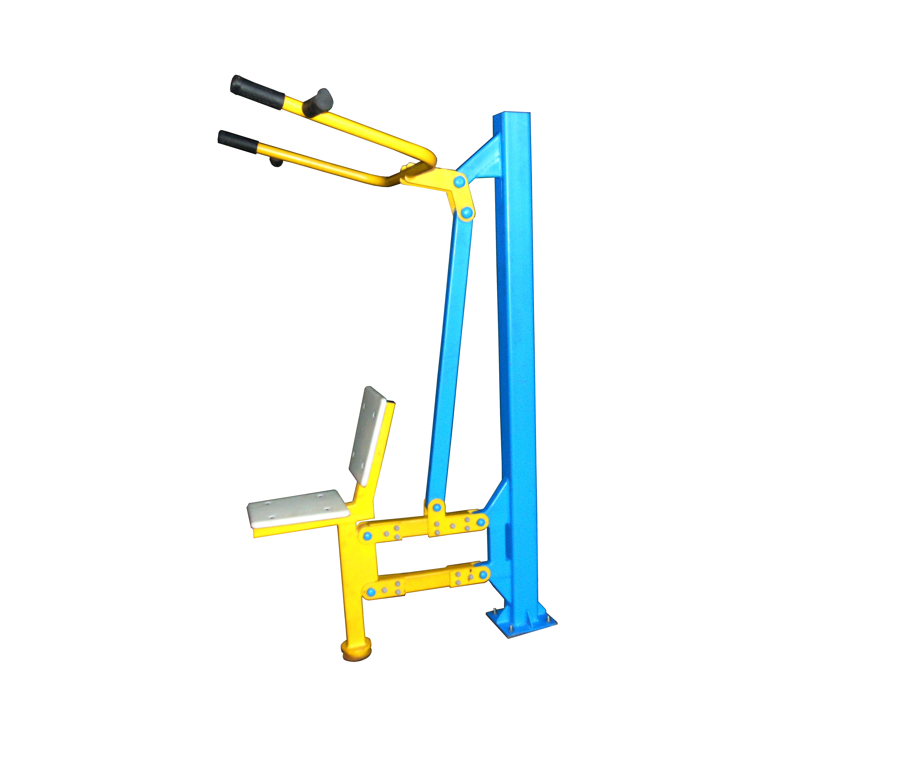

Настоящий паспорт предназначен для ознакомления покупателей с устройством, правилами установки, транспортирования и хранения тренажера. Содержит сведения о комплектности и гарантийных обязательствах завода-изготовителя.  - Описание и установка  - Назначение  1.1.1 Тренажер «Верхняя тяга» предназначен для тренировки мышц груди и трицепсов рук.  1.1.2 Тренажер «Верхняя тяга» предназначен для эксплуатации на открытом воздухе в условиях умеренного климата при температуре от -20°С до +35°С  - Технические характеристики  1.2.1 Габаритные размеры в установленном состоянии, мм  - высота……………………………………………… 1830  - длина…………………………………………………1020  - ширина……………………………………………… 956  1.2.2 Масса, кг…………………………………………… 70  1.2.3 Покрытие ……………………………. краска атмосферостойкая  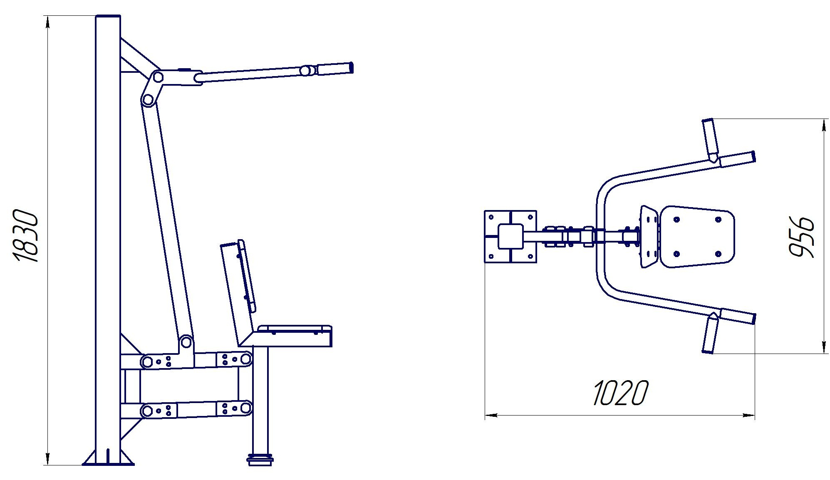  1.3 Установка и комплектность  Тренажер «Верхняя тяга» поставляется в собранном виде. Установка тренажера может осуществляться как на специальную стальную раму, так и на бетонный фундамент оборудованный закладными шпильками М12. | 1.4 Порядок эксплуатации  Для занятий необходимо разместиться на сидении тренажера спиной к вертикальной стойке,  держась за рукояти. Тренировка мышц происходит при периодическом перетягивании рукоятей тренажера на себя сверху вниз. Посредством подвижной рычажной системы усилия от движения рукоятей передается вертикальному движению сиденья, которому противодействует вес тренирующегося.  2. Требования безопасности при эксплуатации.  2.1 К самостоятельным занятиям на тренажере допускаются лица старше 14 лет. Лица моложе 14 лет должны заниматься под контролем взрослых.  2.2 Перед началом занятий тщательно осмотреть спортивный снаряд, убедиться в надежности его крепления.  2.3 Одновременно заниматься на тренажере должен только один человек  2.4 При занятии на тренажере не допускается присутствие посторонних лиц и животных в радиусе 1м  2.5 Максимальный допустимый вес пользователя до 150 кг.  2.6 ЗАПРЕЩАЕТСЯ использовать тренажер для тренировки в состоянии алкогольного или токсического опьянения.  2.7 КАТЕГОРИЧЕСКИ ЗАПРЕЩАЕТСЯ пользоваться тренажером детям до 3 лет.  3. Транспортирование и правила хранения  3.1 Транспортирование упакованного тренажера допускается всеми видами транспорта в соответствии с правилами перевозки грузов, действующих на каждом виде транспорта.  3.2 При проведении погрузочно-разгрузочных работ, транспортировании и хранении необходимо обеспечить сохранность тренажера от механических повреждений и воздействий атмосферных осадков.  4. Свидетельство о приемке и продаже  Изготовитель: государственное предприятие «ИК8-Поиск»  Дата изготовления  Штамп ОТК  Дата продажи  5. Гарантийные обязательства  Гарантийный срок эксплуатации - 12 месяцев

